ANEXO FORMATO COMPONENTE FORMATIVO

PROGRAMA DE FORMACIÓN | Técnico profesional en Operaciones de servicios de alojamiento

COMPETENCIA | 260201066. Registrar huésped de acuerdo con procedimiento y normativa técnica. | RESULTADOS DE APRENDIZAJE | 260201066 - 01. Realizar check-in al huésped de acuerdo con protocolos de servicios, procedimientos técnicos y normatividad.

NÚMERO DEL COMPONENTE FORMATIVO | 06
NOMBRE DEL COMPONENTE FORMATIVO | Principios normativos
BREVE DESCRIPCIÓN | El componente formativo Principios normativos fortalece la comprensión del aprendiz de las normas, procedimientos y responsabilidades aplicadas al registro y atención de huéspedes en los establecimientos de alojamiento. A través de este componente, se abordan aspectos relacionados con el check-in, la verificación documental, la protección de datos, la seguridad de la información y los protocolos de atención en recepción. Asimismo, se promueve la apropiación de principios éticos, legales y operativos que contribuyen al cumplimiento normativo y a la prestación eficiente del servicio hotelero.
PALABRAS CLAVE | Normatividad hotelera, check-in, registro de huéspedes, protección de datos, seguridad de la información, ciberseguridad, tarjeta de registro hotelero, turismo responsable, protocolos de atención, verificación documental.

ÁREA OCUPACIONAL | VENTAS Y SERVICIOS
IDIOMA | Español

- TABLA DE CONTENIDOS

Introducción

Normatividad hotelera

1.1 Importancia de la normatividad

1.2 Marco legal hotelero

1.3 Responsabilidad y ética profesional

1.4 Derechos y deberes

1.5 Confidencialidad de la información

Registro de huéspedes

2.1 Proceso de check-in

2.2 Verificación documental

2.3 Registro de huéspedes nacionales y extranjeros

2.4 Tarjeta de registro hotelero

2.5 Protocolos de atención en recepción

Seguridad y protección de datos

3.1 Seguridad de la información y protección de datos personales

3.2 Seguridad digital y riesgos operativos

3.3 Buenas prácticas de ciberseguridad

Normativa y operación hotelera

4.1 Calidad del servicio y turismo responsable

4.2 Prevención de riesgos y responsabilidad hotelera

4.3 Transformación digital y actualización normativa

- INTRODUCCIÓN

El componente formativo Principios normativos permite al aprendiz comprender la importancia de las normas, procedimientos y responsabilidades aplicadas al registro y atención de huéspedes en los establecimientos de alojamiento. Actualmente, la operación hotelera requiere garantizar procesos seguros, organizados y ajustados a disposiciones legales relacionadas con la identificación de huéspedes, el manejo documental y la protección de la información.

A lo largo de este componente se abordarán temas relacionados con la normatividad hotelera, los procedimientos de check-in, la verificación documental, la seguridad de la información y los derechos y deberes del huésped y del establecimiento. De esta manera, el aprendiz fortalecerá competencias técnicas y éticas necesarias para desempeñarse adecuadamente en los procesos de recepción y servicio en el sector hotelero.

- DESARROLLO DE CONTENIDOS

1. Normatividad hotelera

La normatividad hotelera reúne las disposiciones legales, técnicas y procedimentales que orientan la prestación del servicio en los establecimientos de alojamiento. Para el aprendiz del programa de operación de servicios de alojamiento, este tema es fundamental porque permite comprender que el registro y atención de huéspedes no dependen únicamente de la cordialidad o la eficiencia operativa, sino también del cumplimiento de reglas que protegen al cliente, al establecimiento y a la actividad turística. En Colombia, el turismo se desarrolla dentro de un marco legal que reconoce su importancia económica y social, pero también exige responsabilidad, calidad y formalidad por parte de los prestadores de servicios turísticos.

1.1 Importancia de la normatividad

La recepción hotelera requiere normas porque constituye el principal punto de interacción entre el establecimiento y el huésped, en el que se desarrollan procesos fundamentales como el registro, la asignación de habitaciones y el manejo de información personal. En este contexto, la aplicación de procedimientos estandarizados no solo orienta la operación, sino que también garantiza la seguridad, fortalece la confianza del cliente, asegura la calidad en la atención y protege los datos del huésped. De este modo, la gestión en recepción se configura como una actividad organizada, eficiente y alineada con los estándares del sector hotelero.

A partir de esta comprensión, resulta necesario reconocer que la normatividad en los servicios de alojamiento cumple una función preventiva, organizadora y protectora. Es preventiva porque minimiza errores, riesgos legales y conflictos con los huéspedes; es organizadora porque establece lineamientos claros para la ejecución de los procesos; y es protectora porque salvaguarda tanto los derechos del cliente como los intereses del establecimiento. Estos principios se materializan en las prácticas diarias de la recepción, evidenciándose en acciones como la verificación de la identidad, el registro riguroso de la información y la adecuada orientación al huésped.

PESTAÑAS VERTICALES
IMAGEN DE REFERENCIA | TEXTO DESCRIPTIVO
 | Seguridad  Garantiza el control de acceso al establecimiento, la correcta identificación de los huéspedes y la prevención de riesgos. Es fundamental para proteger tanto a los clientes como a las instalaciones.
Confianza
Fortalece la credibilidad del servicio mediante procedimientos claros y consistentes. Permite que el huésped perciba profesionalismo y seguridad en la gestión de su reserva y su estancia.
Calidad del servicio
Estandariza los procesos de atención, asegurando eficiencia, orden y cumplimiento de los protocolos establecidos, lo que impacta directamente en la satisfacción del huésped.
Protección de datos
Garantiza el manejo responsable y confidencial de la información personal del huésped, cumpliendo con normativas legales y evitando el uso indebido de datos sensibles.

Desde una perspectiva formativa, comprender la normatividad permite que el aprendiz aborde el proceso de recepción con criterio profesional y sentido crítico. No se trata únicamente de memorizar disposiciones, sino de interpretar su aplicación en situaciones reales, como el registro de un huésped extranjero, la validación de una reserva, la solicitud de información personal o la gestión de una reclamación. En estos escenarios, el cumplimiento normativo se convierte en una herramienta clave para la toma de decisiones, el aseguramiento de la calidad del servicio y la construcción de experiencias satisfactorias para el huésped.

1.2 Marco legal hotelero

El marco legal hotelero en Colombia se articula principalmente con la Ley 300 de 1996, conocida como Ley General de Turismo, y con las disposiciones que regulan la actividad de los prestadores de servicios turísticos. Esta ley reconoce el turismo como una industria esencial para el desarrollo del país y establece principios relacionados con la coordinación institucional, la competitividad, la protección del usuario y la formalización del sector.



En el caso de los establecimientos de alojamiento y hospedaje, el cumplimiento legal incluye obligaciones relacionadas con la prestación formal del servicio, el Registro Nacional de Turismo, la información clara de precios y condiciones, y la observancia de normas técnicas y de calidad. La guía legal del Ministerio de Comercio, Industria y Turismo recuerda que los establecimientos de alojamiento deben conocer y aplicar la normatividad vigente para consolidar un sector turístico formal, competitivo y confiable.

Para el aprendiz, este marco legal debe entenderse como el soporte que da legitimidad a la operación hotelera. Cada procedimiento realizado en recepción, desde el registro del huésped hasta la entrega de información sobre tarifas o políticas del establecimiento, debe responder a criterios de transparencia, responsabilidad y cumplimiento.

Tabla 1. Marco legal básico para recepción hotelera
Norma o referente | Relación con recepción hotelera | Aplicación práctica
Ley 300 de 1996 | Define el marco general del turismo en Colombia. | Formalización, calidad y responsabilidad del prestador
Registro Nacional de Turismo | Identifica prestadores turísticos formales. | Verificación de legalidad del establecimiento
Guías legales MinCIT | Orientan obligaciones de alojamiento y hospedaje. | Información clara al huésped y cumplimiento de requisitos
Normas técnicas sectoriales | Establecen criterios de calidad y procedimientos. | Atención, recepción, reservas y servicio al cliente
Nota. SENA, (2026).

1.3 Responsabilidad y ética profesional

El personal de recepción representa uno de los puntos de mayor responsabilidad dentro del establecimiento, porque es quien recibe, orienta, registra y atiende al huésped durante momentos clave de la experiencia hotelera. Su actuación debe estar guiada por criterios técnicos, normativos y éticos. Esto implica brindar información veraz, respetar la confidencialidad, aplicar los procedimientos establecidos y actuar con imparcialidad frente a las necesidades del cliente.

La responsabilidad profesional no se limita a cumplir instrucciones. También implica comprender las consecuencias de un registro mal diligenciado, una información omitida, una política mal comunicada o un manejo inadecuado de datos personales. En recepción, una decisión aparentemente sencilla puede tener implicaciones legales, operativas y reputacionales para el hotel.

Por otra parte, la ética profesional se expresa en las siguientes conductas clave del recepcionista

SLIDERS DE DIAPOSITIVAS
IMAGEN DE REFERENCIA | TEXTO DESCRIPTIVO
 | Honestidad en la información  Implica brindar al huésped información clara, veraz y completa sobre los servicios, tarifas, políticas y disponibilidad. Evitar omisiones, ambigüedades o promesas que no puedan cumplirse, ya que esto puede generar inconformidades y afectar la imagen del establecimiento. Actuar con transparencia fortalece la confianza del cliente y contribuye a una experiencia de servicio coherente y profesional.
 | Confidencialidad de los datos  Se refiere a la protección de la información personal y de reserva del huésped. Garantizar que los datos no sean divulgados a terceros sin autorización, aplicando protocolos de seguridad y cumpliendo la normativa vigente en protección de datos. Esta conducta es esencial para salvaguardar la integridad del huésped y la reputación del establecimiento.
 | Atención sin discriminación  Brindar atención con respeto, equidad e imparcialidad, sin distinción de origen, condición social, nacionalidad o cualquier otra característica del huésped. Asegurar un trato digno y profesional en todo momento, promoviendo un ambiente inclusivo y acorde con los principios éticos del servicio. Esto fortalece la calidad de la atención y la imagen institucional del hotel.
 | Cumplimiento de protocolos  Seguir de manera rigurosa los procedimientos establecidos por el hotel para cada proceso (registro, asignación de habitaciones, atención de solicitudes, seguridad, entre otros). Esto permite garantizar la estandarización del servicio, reducir errores operativos y actuar con criterio profesional frente a diferentes situaciones. El dominio de los protocolos es una competencia clave en la gestión de recepción.

En este sentido, el recepcionista debe reconocer que la calidad del servicio no se sostiene únicamente en la amabilidad, sino también en la responsabilidad con la que se aplican las normas.

1.4 Derechos y deberes

La relación entre huésped y establecimiento se fundamenta en derechos y deberes recíprocos. El huésped tiene derecho a recibir información clara sobre tarifas, servicios, condiciones de alojamiento, políticas del establecimiento y tratamiento de sus datos personales. También tiene derecho a una atención respetuosa, segura y acorde con lo ofrecido al momento de contratar el servicio.

Por su parte, el huésped debe cumplir las normas internas del establecimiento, suministrar información veraz para el registro, respetar las políticas de convivencia, cuidar las instalaciones y realizar los pagos correspondientes. El establecimiento, a su vez, debe garantizar la prestación del servicio contratado, proteger la información del cliente y actuar conforme a la normatividad aplicable.

Comprender esta relación ayuda a asumir la recepción como un espacio de equilibrio entre servicio y norma. La atención al huésped no consiste solo en resolver solicitudes, sino en orientar adecuadamente, prevenir malentendidos y aplicar procedimientos con claridad.

Tabla 2. Derechos y deberes en el alojamiento
Actor | Derechos | Deberes
Huésped | Recibir información clara, trato respetuoso y servicio contratado | Presentar documentos válidos, cumplir políticas y pagar servicios
Establecimiento | Aplicar políticas internas y exigir cumplimiento de condiciones | Prestar el servicio, proteger datos y brindar atención segura
Recepción | Solicitar información necesaria y aplicar protocolos | Actuar con ética, confidencialidad y precisión operativa
Nota. SENA, (2026).

1.5 Confidencialidad de la información

La confidencialidad de la información es un principio esencial en la recepción hotelera, porque durante el registro del huésped se recopilan datos personales como nombres, documentos de identidad, teléfonos, correos, nacionalidad, forma de pago y, en algunos casos, información sensible relacionada con preferencias o condiciones particulares del servicio. En Colombia, la Ley 1581 de 2012 establece disposiciones para el tratamiento de datos personales y aplica a bases de datos administradas por entidades públicas o privadas.

Figura 1. Decálogo de buenas prácticas para la protección de la información
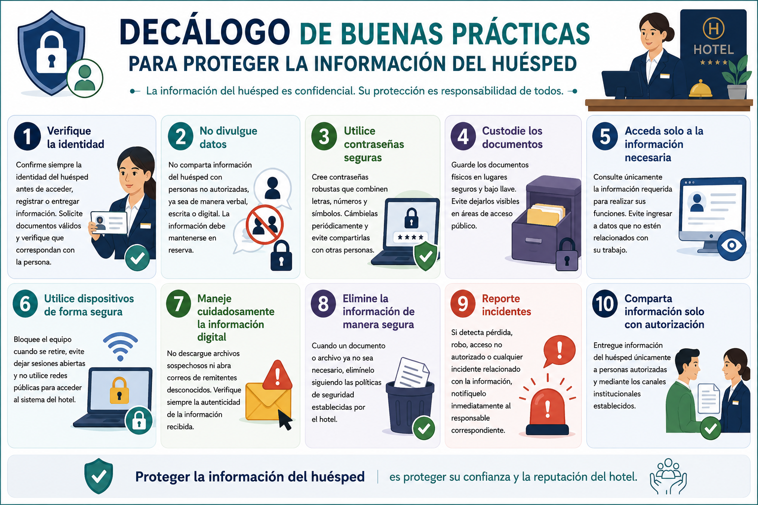
Nota, SENA, (2026).

En la operación hotelera, esto significa que la información del huésped debe utilizarse únicamente para fines relacionados con la prestación del servicio, la seguridad, la facturación o el cumplimiento de obligaciones legales. El personal de recepción no debe divulgar datos a terceros sin autorización ni permitir accesos indebidos a registros físicos o digitales.

La confidencialidad también se relaciona con la confianza. Un huésped espera que su información sea protegida durante todo el proceso de alojamiento. Por ello, el personal de la recepción debe desarrollar hábitos profesionales como bloquear la pantalla del sistema cuando no esté en uso, verificar la identidad antes de entregar información, custodiar documentos físicos y seguir las políticas internas de protección de datos.

La normatividad hotelera permite que la recepción opere con seguridad, transparencia y calidad. Su aplicación no debe entenderse como una carga administrativa, sino como una guía para actuar profesionalmente frente a situaciones reales del servicio. Cuando el personal a cargo de la recepción comprende el sentido de las normas, fortalece su criterio técnico, mejora la atención al huésped y contribuye a la confianza y formalidad del establecimiento de alojamiento.

2. Registro de huéspedes

El registro de huéspedes constituye uno de los procesos más importantes dentro de la operación de recepción hotelera, debido a que permite formalizar la prestación del servicio de alojamiento, verificar la identidad del cliente y garantizar el cumplimiento de los procedimientos técnicos y normativos establecidos por el hotel. Este proceso no solo tiene una finalidad administrativa, sino también operativa, legal y de seguridad, ya que la información registrada sirve como soporte para el control de ocupación, la facturación, la protección de datos y el seguimiento de los huéspedes durante su permanencia en el establecimiento.

En la actualidad, los procesos de registro se apoyan tanto en procedimientos manuales como en herramientas tecnológicas integradas a sistemas PMS, lo que facilita el almacenamiento, consulta y actualización de la información en tiempo real. En consecuencia, el personal de recepción debe aplicar protocolos claros relacionados con la atención, la verificación documental y el diligenciamiento correcto de los registros hoteleros.

2.1 Proceso de check-in

El check-in corresponde al proceso mediante el cual el huésped formaliza su ingreso al establecimiento de alojamiento. Durante este procedimiento, el área de recepción verifica la reserva, valida la identidad del cliente, confirma las condiciones del servicio y realiza el registro correspondiente dentro del sistema hotelero.

Aunque cada establecimiento puede tener procedimientos internos específicos, generalmente el proceso de check-in incluye las siguientes etapas:

PESTAÑAS VERTICALES
Ícono sugerido | TEXTO DESCRIPTIVO
👋 | Saludo y bienvenida al huésped  El recepcionista realiza el primer contacto con el huésped de manera cordial y profesional, generando una experiencia positiva desde el inicio. Esta etapa es clave para establecer confianza y proyectar la imagen del establecimiento.
📅 | Verificación de la reserva  Se consulta en el sistema (PMS) la existencia de la reserva, validando fechas, tipo de habitación, número de personas y condiciones acordadas, con el fin de evitar inconsistencias en el servicio.
🪪 | Solicitud y validación de documentos  Se solicita el documento de identidad del huésped y se verifica su autenticidad. Este proceso es fundamental para cumplir con requisitos legales y garantizar la seguridad del establecimiento.
📝 | Diligenciamiento de la tarjeta de registro hotelero  Se recopila y registra la información del huésped en el formato físico o digital, asegurando la trazabilidad de los datos y el cumplimiento de la normativa vigente.
🏨 | Asignación de habitación  Se asigna la habitación de acuerdo con la disponibilidad, la reserva realizada y los requerimientos del huésped. Este proceso se realiza mediante el sistema, garantizando control y organización.
ℹ️ | Entrega de información sobre servicios y políticas  Se informa al huésped sobre horarios, servicios disponibles, normas internas y condiciones del alojamiento, asegurando claridad y evitando posibles inconvenientes durante la estancia.
🔑 | Activación de acceso o llave de habitación  Se entrega la llave física o tarjeta electrónica previamente activada, permitiendo el acceso a la habitación y a las áreas autorizadas del establecimiento.

El check-in representa uno de los primeros contactos directos entre el huésped y el hotel, por lo que influye significativamente en la percepción del servicio y en la experiencia del cliente. Debido a ello, el personal de recepción debe desarrollar el procedimiento con amabilidad, precisión y agilidad, garantizando al mismo tiempo el cumplimiento de las normas de seguridad y registro.

Además del aspecto operativo, este procedimiento tiene implicaciones legales relacionadas con identificación de huéspedes, control migratorio, protección de datos y trazabilidad de la ocupación hotelera.

2.2 Verificación documental

La verificación documental es el procedimiento mediante el cual el personal de recepción valida la autenticidad y vigencia de los documentos presentados por el huésped al momento del registro. Este proceso es fundamental porque permite confirmar la identidad de la persona, garantizar la seguridad del establecimiento y cumplir las disposiciones legales aplicables al alojamiento.

Entre los documentos más utilizados para el registro hotelero se encuentran:
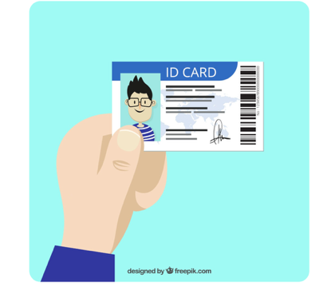

- Cédula de ciudadanía (mayores de edad).
- Tarjeta de identidad o registro civil (menores de edad).
- Pasaporte (ciudadanos extranjeros).
- Cédula de extranjería (extranjeros residentes en el país).
- Permisos migratorios.

La recepción debe revisar que los documentos correspondan con la persona presentada, se encuentren vigentes, no presenten alteraciones visibles y coincidan con la información de la reserva.

En huéspedes extranjeros, además de verificar el pasaporte, el establecimiento debe validar los requisitos migratorios exigidos por las autoridades colombianas. Esto contribuye al control legal y a la seguridad dentro del establecimiento de alojamiento.

La verificación documental también ayuda a prevenir situaciones relacionadas con suplantación de identidad, fraudes o actividades ilícitas, fortaleciendo la protección tanto del huésped como del hotel.

2.3 Registro de huéspedes nacionales y extranjeros

El procedimiento de registro puede variar dependiendo del origen del huésped y de las disposiciones legales relacionadas con identificación y control migratorio. En todos los casos, el establecimiento debe garantizar que la información suministrada sea verificada y registrada correctamente dentro del sistema hotelero.

SLIDER DE NAVEGACIÓN SIMPLE
IMAGEN O ÍCONO SUGERIDO | TEXTO DESCRIPTIVO
🖼️ Imagen sugerida:  Escena en recepción donde un huésped entrega su documento de identidad al recepcionista, quien está frente a un computador con un PMS abierto. | En huéspedes nacionales, el proceso generalmente incluye:  - Validación del documento de identidad.  - Confirmación de datos personales.  - Diligenciamiento de la tarjeta de registro hotelero.  - Aceptación de políticas internas.
🖼️ Imagen sugerida:  Recepción hotelera donde un huésped presenta pasaporte al recepcionista, mientras en la pantalla del sistema aparecen datos migratorios. | En huéspedes extranjeros, además de los procedimientos anteriores, el hotel debe verificar:  - Vigencia del pasaporte.  - Condición migratoria.  - Nacionalidad.  - Fecha de ingreso al país.

Este registro permite cumplir obligaciones relacionadas con control migratorio y estadísticas turísticas, además de fortalecer la seguridad dentro del establecimiento.

A continuación, le presentamos una tabla que registra los aspectos comparativos entre el ingreso de un huésped nacional y un extranjero a un establecimiento hotelero:

Tabla 3. Aspectos comparativos del registro de huésped nacional y extranjero
Aspecto | Huésped nacional | Huésped extranjero
Documento principal | Cédula de ciudadanía vigente | Pasaporte vigente
Documentos adicionales | Generalmente no requiere documentación adicional | Puede requerir visa, permiso de ingreso o soporte migratorio según nacionalidad y permanencia
Información requerida | Datos personales, dirección, contacto, ocupación y fechas de estadía | Datos personales, nacionalidad, país de residencia, motivo del viaje y fechas de ingreso al país
Registro en el PMS | Se diligencia el registro hotelero y se almacena la información en el sistema PMS | Se diligencia el registro hotelero incluyendo información migratoria y nacionalidad
Requisitos legales | Cumplimiento de políticas internas y normatividad turística nacional | Cumplimiento de requisitos migratorios y reportes establecidos por autoridades competentes
Control de identidad | Validación del documento y coincidencia con la reserva | Validación del pasaporte, vigencia y condición migratoria
Reportes y estadísticas | Información utilizada para control operativo y estadístico del hotel | Información utilizada para control migratorio y estadísticas turísticas nacionales
Nivel de verificación | Procedimiento estándar de validación documental | Procedimiento más detallado por requisitos migratorios y control internacional
Observación operativa | Registro generalmente más ágil y sencillo | Puede requerir validaciones adicionales o apoyo de autoridades migratorias
Nota. SENA, (2026).

En muchos hoteles, el PMS facilita este procedimiento mediante formularios digitales y lectura automática de documentos, optimizando tiempos y reduciendo errores en el registro.

2.4 Tarjeta de registro hotelero

La tarjeta de registro hotelero (TRH) es el documento mediante el cual se formaliza el ingreso del huésped al hotel. Este formato recopila información relacionada con identidad, procedencia, ocupación, fechas de estadía y condiciones del servicio.

La TRH puede diligenciarse en formato físico o digital, dependiendo de las herramientas tecnológicas utilizadas por el hotel. Actualmente, muchos establecimientos integran este procedimiento directamente al PMS, permitiendo almacenar la información de manera automática y segura.

Entre los datos más comunes registrados en la TRH se encuentran el nombre completo, tipo y número de documento, nacionalidad, dirección y contacto, fechas de ingreso y salida del huésped, número de habitación, forma de pago y firma.

A continuación, se presenta un ejemplo de tarjeta de registro hotelero:

Figura 2. Ejemplo de tarjeta de registro hotelero
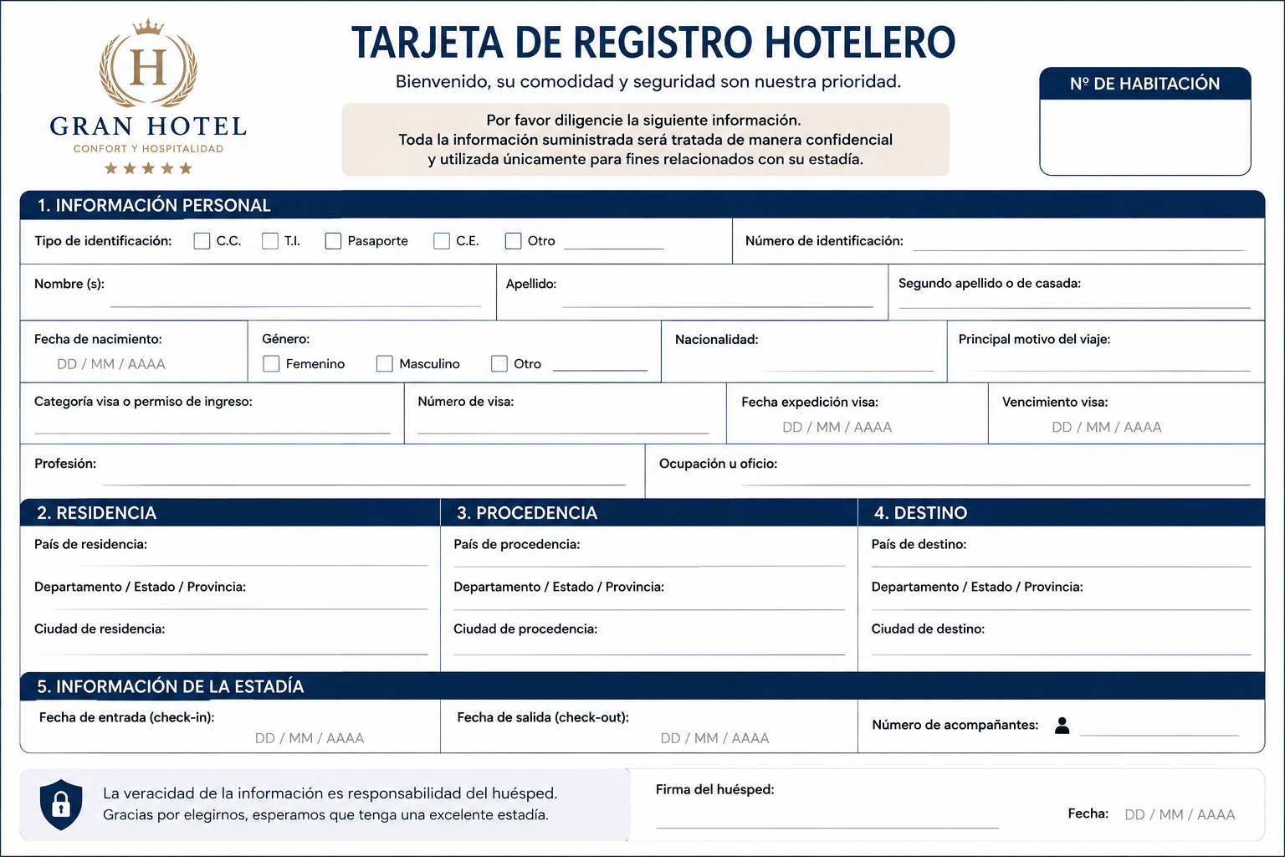
Nota. SENA, (2026).

La correcta gestión de este documento es fundamental porque sirve como soporte administrativo, legal y operativo para el establecimiento. Además, la información registrada debe manejarse bajo criterios de confidencialidad y protección de datos personales.

Como se mencionó anteriormente, la tarjeta de registro hotelero es la prueba del contrato de hospedaje y está soportada jurídicamente en las siguientes leyes, decretos y resoluciones, emanados del Ministerio de Industria, Comercio y Turismo.

CARRUSEL DE TARJETAS
IMAGEN SUGERIDA | TEXTO DESCRIPTIVO
 | Ley 1558 de 2012  Modifica la Ley General de Turismo y fortalece el control estadístico del sector hotelero.  - La información de las tarjetas de registro hotelero debe remitirse al DANE.  - Los datos se utilizan únicamente con fines estadísticos.  - La información debe manejarse bajo reserva y confidencialidad.
Decreto 1074 de 2015
Reglamenta la Tarjeta de Registro Hotelero para establecimientos de alojamiento turístico.
- Define requisitos mínimos para el registro de huéspedes.
- Establece la creación de un software nacional para el diligenciamiento de la TRH.
- Exige protección y manejo adecuado de datos personales.

Información mínima obligatoria
Mientras se implementa la plataforma tecnológica nacional, el registro hotelero debe incluir como mínimo:
- Nombre completo del huésped.
- Tipo y número de identificación.
- Nacionalidad.
- Fecha de ingreso (check-in).
- Fecha de salida (check-out).

Decreto 1964 de 2016
Actualiza los requisitos de la Tarjeta de Registro Hotelero.
- Incluye información del huésped, acompañantes y estadía.
- Exige conservar los registros por mínimo cinco años.
- Obliga a solicitar autorización para el tratamiento de datos personales.

Protección de datos personales
La información del huésped debe manejarse bajo criterios de confidencialidad y seguridad.
- El hotel debe informar el uso de los datos recolectados.
- El huésped debe autorizar el tratamiento de su información.
- El manejo de datos debe cumplir la Ley 1581 de 2012.

Prevención de delitos en hotelería
La operación hotelera también tiene responsabilidad social y preventiva.
- Ley 679 de 2001 y Ley 1336 de 2009: prevención de explotación sexual comercial de menores.
- Ley 985 de 2005: medidas contra la trata de personas.
- El personal hotelero debe reportar situaciones sospechosas.

Importancia del registro hotelero
El registro de huéspedes no es solo un procedimiento administrativo.
- Fortalece la seguridad del establecimiento.
- Garantiza control estadístico y legal.
- Protege al huésped y al hotel.
- Facilita la operación y la trazabilidad de la información.

Para profundizar más sobre los textos, decretos y leyes que regulan la normatividad del registro hotelero en Colombia, consulte los siguientes anexos:

- Anexo_Ley_679_de_2001.
- Anexo_Ley_985_de_2005.
- Anexo_Ley_1558_de_2012.
- Anexo_Decreto_1074_de_2015.
- Anexo_Decreto_2119_de_2018.

2.5 Protocolos de atención en recepción

La recepción constituye el principal punto de contacto entre el huésped y el establecimiento de alojamiento. En consecuencia, los protocolos de atención permiten estandarizar procedimientos y garantizar una experiencia organizada, segura y orientada a la calidad del servicio.


Los protocolos de recepción incluyen lineamientos relacionados con:

- Presentación personal.
- Saludo y bienvenida.
- Comunicación verbal y no verbal.
- Manejo de solicitudes.
- Atención telefónica.
- Tratamiento respetuoso y confidencial.
- Solución de situaciones especiales.

La atención en recepción debe desarrollarse bajo principios de cordialidad, eficiencia, discreción y profesionalismo. Asimismo, el personal debe mantener una actitud orientada a la solución de necesidades y al cumplimiento de las políticas internas del establecimiento.

Además del servicio al cliente, los protocolos también cumplen funciones relacionadas con seguridad, control operativo y protección de información, especialmente durante procesos de registro, entrega de llaves o validación de identidad.

Lo invitamos a acceder al siguiente pódcast, cuyo contenido le permitirá fortalecer el protocolo de atención en la recepción hotelera.

GUION PÓDCAST_1_CF06

3. Seguridad y protección de datos

La transformación digital y el uso de herramientas tecnológicas en los establecimientos de alojamiento han incrementado la necesidad de proteger la información y garantizar la seguridad de los datos administrados durante la operación hotelera. Actualmente, los hoteles gestionan información relacionada con identidad de huéspedes, reservas, medios de pago, historial de estadías y registros operativos, por lo que la seguridad de la información se convierte en un aspecto fundamental para la continuidad del servicio, la confianza del cliente y el cumplimiento normativo.

En la operación hotelera, la recepción y las áreas administrativas utilizan sistemas PMS, plataformas digitales y redes informáticas que permiten almacenar y compartir información en tiempo real. Aunque estas herramientas optimizan procesos y facilitan la gestión operativa, también pueden exponer al establecimiento a riesgos relacionados con accesos no autorizados, pérdida de información, ataques informáticos o uso inadecuado de datos personales. Debido a ello, los hoteles deben implementar medidas de seguridad orientadas a proteger tanto la infraestructura tecnológica como la información de huéspedes y colaboradores.

3.1 Seguridad de la información y protección de datos personales

La seguridad de la información comprende el conjunto de medidas orientadas a proteger la confidencialidad, integridad y disponibilidad de los datos almacenados en sistemas físicos y digitales. En hotelería, esta protección resulta especialmente importante porque durante el proceso de reservas y registro se recopila información sensible relacionada con identidad, nacionalidad, historial de estadías, formas de pago y preferencias de los huéspedes.

En Colombia, la Ley 1581 de 2012 establece disposiciones relacionadas con el tratamiento de datos personales y reconoce el derecho de las personas a conocer, actualizar y controlar la información suministrada a entidades públicas o privadas. En consecuencia, los establecimientos de alojamiento deben garantizar que la información recopilada sea utilizada únicamente para fines relacionados con la prestación del servicio y bajo criterios de confidencialidad y seguridad.

Dentro de la operación hotelera, la protección de datos implica:

 | - Restringir el acceso a información sensible.  - Custodiar documentos físicos y digitales.  - Solicitar autorización para el tratamiento de datos.  - Evitar divulgación de información a terceros no autorizados.  - Aplicar protocolos de almacenamiento seguro.

La seguridad de la información también fortalece la confianza del huésped. Cuando el establecimiento protege adecuadamente los datos personales y financieros, se genera mayor percepción de seguridad y profesionalismo en la prestación del servicio.

3.2 Seguridad digital y riesgos operativos

Los establecimientos de alojamiento utilizan redes informáticas, sistemas PMS, plataformas de pago y canales digitales que requieren mecanismos de protección frente a amenazas tecnológicas. La seguridad digital se enfoca precisamente en proteger equipos, redes y aplicaciones frente a ataques informáticos, accesos indebidos o pérdida de información.

Muchos hoteles operan mediante modelos cliente/servidor, donde varios equipos se conectan a un servidor central que almacena la información de reservas, huéspedes y operación. Esta conectividad facilita el acceso en tiempo real, pero también incrementa los riesgos relacionados con malware, virus, robo de información o fraudes digitales.

Entre los principales riesgos operativos asociados a la seguridad digital en hotelería se encuentran:

Figura 3. Riesgos operativos asociados a la seguridad digital
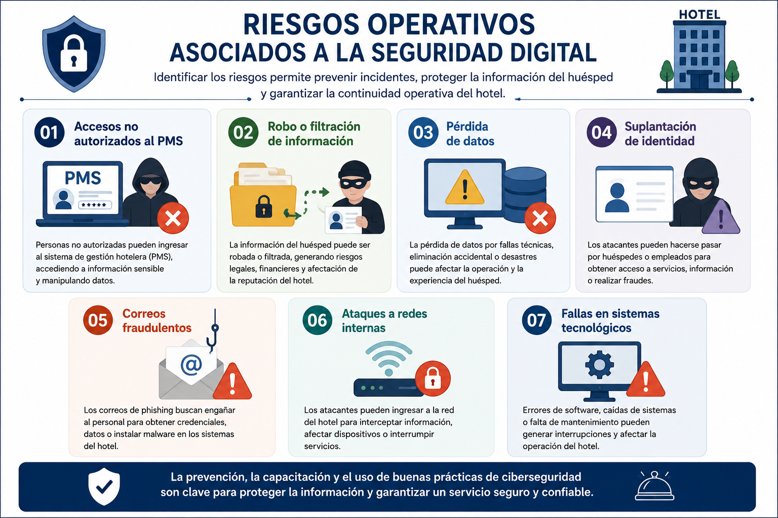
Nota. SENA, (2026).

Un incidente de seguridad puede afectar la operación del hotel, generar pérdidas económicas y comprometer la confianza de los huéspedes. Por esta razón, los establecimientos implementan elementos básicos de seguridad digital para proteger sus sistemas de información:

PESTAÑAS HORIZONTALES
IMAGEN | TEXTO
 | Antivirus  Programas diseñados para detectar, bloquear y eliminar virus o amenazas informáticas que puedan afectar los equipos y sistemas del hotel.
Firewalls
Herramientas de seguridad que controlan y filtran el tráfico de red, evitando accesos no autorizados a los sistemas hoteleros.

Sistemas de cifrado
Mecanismos que protegen la información mediante códigos de seguridad para evitar que los datos puedan ser leídos por personas no autorizadas.

Copias de seguridad
Respaldos de información almacenados de manera segura para recuperar datos en caso de fallas, pérdida o ataques informáticos.

Controles de acceso
Procedimientos y configuraciones que limitan el acceso a la información y sistemas según las funciones y permisos de cada usuario.

Autenticación de usuarios
Métodos utilizados para verificar la identidad de las personas que ingresan a los sistemas tecnológicos del hotel mediante contraseñas, códigos o validaciones de seguridad.

Asimismo, la seguridad digital no depende únicamente de la tecnología. El comportamiento del personal también influye significativamente en la prevención de incidentes relacionados con información y sistemas operativos.

Tabla 4. Riesgos digitales en hotelería
Riesgo | Posible afectación | Medida preventiva
Robo de información | Exposición de datos del huésped | Sistemas de encriptación
Virus o malware | Daños en el PMS | Antivirus y actualizaciones
Accesos no autorizados | Manipulación de información | Contraseñas seguras
Fraudes digitales | Pérdidas económicas | Plataformas de pago seguras
Pérdida de información | Afectación operativa | Copias de seguridad
Nota. SENA, (2026).

Caso práctico

Durante su turno en recepción, un colaborador recibe un correo que aparenta ser del área de sistemas, solicitando actualizar con urgencia las credenciales del Property Management System (PMS) mediante un enlace externo. Al revisar el mensaje, identifica inconsistencias en el remitente y en la dirección del enlace, lo que le genera sospecha.

Siguiendo los protocolos de seguridad del hotel, el colaborador decide no ingresar al enlace ni proporcionar información. En su lugar, reporta inmediatamente el correo al área tecnológica para su verificación. Posteriormente, se confirma que se trataba de un intento de fraude tipo phishing.

Este caso evidencia que una acción aparentemente simple puede representar riesgos operativos y de seguridad, como el acceso no autorizado al sistema o la exposición de datos de huéspedes. La correcta aplicación de protocolos permite prevenir incidentes y proteger la información del establecimiento.

3.3 Buenas prácticas de ciberseguridad

La ciberseguridad en hotelería no depende únicamente de programas o herramientas tecnológicas, sino también de las prácticas implementadas diariamente por el personal operativo y administrativo. Muchas amenazas digitales ocurren debido a errores humanos relacionados con el manejo inadecuado de información, dispositivos o sistemas de acceso.

Debido a ello, los establecimientos de alojamiento promueven protocolos y buenas prácticas orientadas a fortalecer la seguridad informática y reducir riesgos operativos. Entre las principales recomendaciones se encuentran:

Figura 4. Principales recomendaciones y buenas prácticas de ciberseguridad
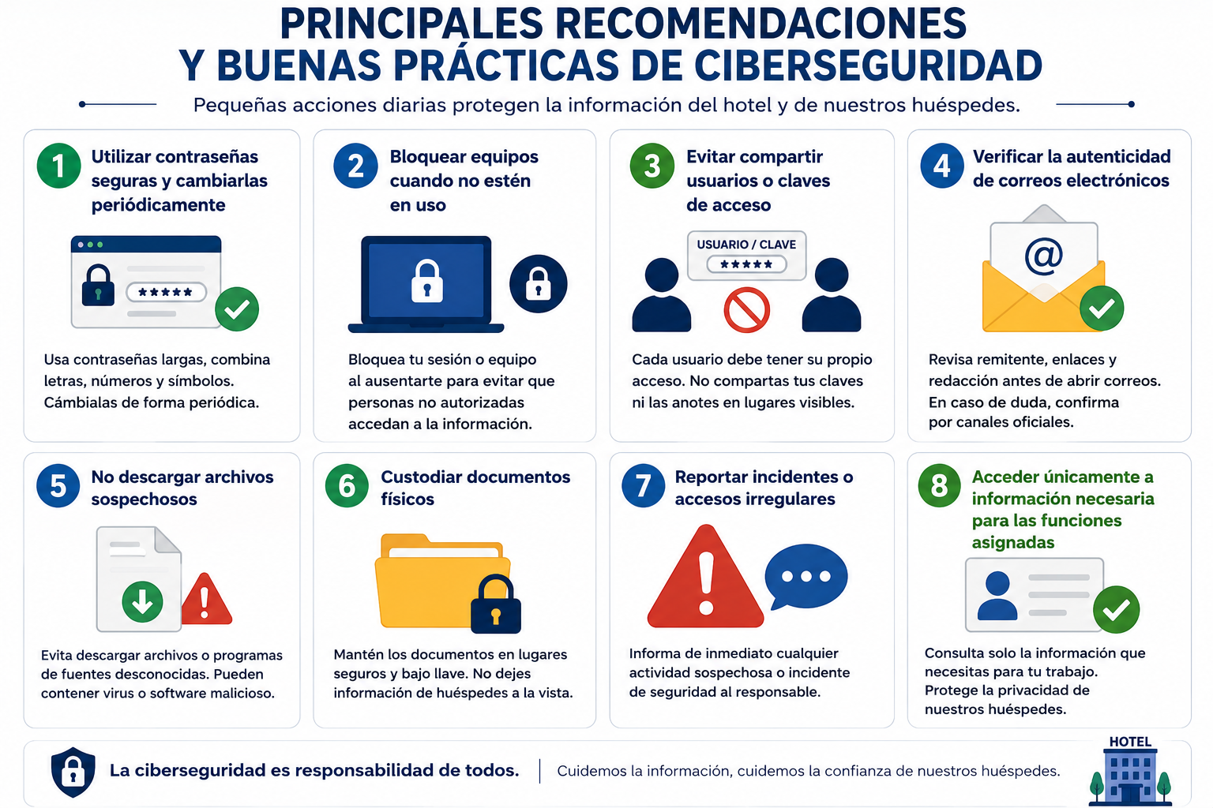
Nota. SENA, (2026).

La capacitación permanente del personal también constituye un elemento fundamental dentro de la seguridad digital. El conocimiento de protocolos y riesgos tecnológicos permite actuar de manera preventiva y fortalecer la protección de la información dentro del establecimiento.

En la actualidad, la ciberseguridad forma parte de la calidad del servicio hotelero. Un huésped no solo espera comodidad y buena atención, sino también la garantía de que su información personal y financiera será administrada de forma segura y responsable.

4. Normativa y operación hotelera

La operación hotelera moderna requiere integrar procedimientos técnicos, calidad en el servicio y cumplimiento normativo dentro de todas las áreas del establecimiento. Actualmente, los hoteles no solo deben garantizar comodidad y atención al huésped, sino también actuar bajo principios de responsabilidad social, sostenibilidad, seguridad y protección de derechos. En este contexto, la normatividad hotelera se convierte en un elemento fundamental para orientar la prestación del servicio y fortalecer la confianza de los usuarios frente a la operación del establecimiento.

Asimismo, la transformación digital y los cambios en las dinámicas del turismo han generado nuevos retos relacionados con protección de datos, actualización tecnológica y responsabilidad empresarial. Por esta razón, los establecimientos de alojamiento deben mantener procesos de actualización permanente que permitan responder adecuadamente a las exigencias legales, sociales y operativas del sector turístico.

4.1 Calidad del servicio y turismo responsable

La calidad del servicio constituye uno de los pilares fundamentales de la operación hotelera, debido a que influye directamente en la satisfacción, fidelización y percepción del huésped frente al hotel. En hotelería, la calidad no depende únicamente de la infraestructura o de los servicios ofrecidos, sino también de la manera en que se desarrollan los procesos de atención, comunicación y solución de necesidades durante la estadía del cliente.

La normatividad hotelera y las normas técnicas sectoriales contribuyen precisamente a estandarizar procedimientos orientados a mejorar la experiencia del huésped y garantizar una prestación organizada y segura del servicio. Aspectos como la atención en recepción, el manejo de información, la limpieza, la seguridad y la comunicación hacen parte de los criterios de calidad aplicados dentro de la operación hotelera.


En este contexto, el turismo responsable se relaciona con la prestación de servicios turísticos de manera ética, sostenible y respetuosa con el entorno social, cultural y ambiental. Los establecimientos de alojamiento deben promover prácticas que favorezcan el cuidado de los recursos, el respeto por las comunidades y el cumplimiento de principios de sostenibilidad dentro de la actividad turística.

El turismo responsable también implica ofrecer información clara al huésped, promover el respeto por las normas internas del establecimiento y fomentar conductas orientadas a la convivencia y el uso adecuado de los espacios turísticos.

Actualmente, muchos hoteles incorporan estrategias relacionadas con ahorro de agua y energía, reducción de residuos, protección del patrimonio cultural, inclusión y accesibilidad y promoción del turismo sostenible.

A continuación, se presenta el siguiente enlace, el cual le permitirá profundizar en los principales retos y acciones que se están implementando en Colombia para mitigar el impacto ambiental y promover el desarrollo del turismo sostenible: https://www.youtube.com/watch?v=G4O0XpuGbe4

Estas acciones fortalecen la imagen del establecimiento y responden a las nuevas expectativas de los viajeros, quienes valoran cada vez más los servicios responsables y comprometidos con el entorno.

Lo invitamos a visitar la página de ACOTUR (Asociación de Turismo Responsable), entidad que trabaja por el desarrollo y la promoción del turismo responsable en Colombia. https://www.youtube.com/@acoturcol/videos

4.2 Prevención de riesgos y responsabilidad hotelera

Los establecimientos de alojamiento tienen la responsabilidad de contribuir a la prevención de situaciones que puedan afectar la integridad y seguridad de las personas. Dentro de este compromiso se encuentra la prevención de delitos asociados al turismo, especialmente aquellos relacionados con la explotación sexual comercial de niños, niñas y adolescentes (ESCNNA), la trata de personas y otras situaciones de vulneración de derechos.

PESTAÑA VERTICALES
IMAGEN DE REFERENCIA | TEXTO DESCRIPTIVO
 | En Colombia, la Ley 679 de 2001 y la Ley 1336 de 2009 establecen medidas orientadas a prevenir y contrarrestar la explotación sexual comercial de menores de edad en el contexto turístico. Estas normas reconocen la responsabilidad de los prestadores de servicios turísticos en la prevención, sensibilización y reporte de situaciones sospechosas relacionadas con este delito.
 | Por su parte, la Ley 985 de 2005 adopta medidas contra la trata de personas y establece acciones de protección y atención a las víctimas. En este sentido, el personal hotelero debe mantener una actitud preventiva y actuar de acuerdo con los protocolos internos y las disposiciones legales vigentes.
 | La prevención de estos riesgos requiere: verificación adecuada de identidad, control de ingreso de huéspedes, reporte de situaciones irregulares, capacitación del personal y aplicación de protocolos de seguridad.

La responsabilidad social hotelera también implica promover ambientes seguros, respetuosos e inclusivos dentro del establecimiento. Esto incluye prevenir cualquier forma de discriminación, violencia o vulneración de derechos durante la prestación del servicio.

Además de las obligaciones legales, estas acciones fortalecen la reputación del establecimiento y contribuyen a consolidar una actividad turística más segura y responsable.

4.3 Transformación digital y actualización normativa

La transformación digital ha generado importantes cambios en la manera en que operan los establecimientos de alojamiento. Actualmente, los hoteles utilizan plataformas tecnológicas, sistemas PMS, registros digitales y herramientas de comunicación en línea que permiten optimizar procesos y mejorar la experiencia del huésped.

Sin embargo, el avance tecnológico también ha generado nuevos retos normativos relacionados con protección de datos, seguridad digital, comercio electrónico y manejo de información personal. En consecuencia, los establecimientos deben actualizar permanentemente sus procedimientos y políticas para garantizar el cumplimiento de las disposiciones legales aplicables al entorno digital.

La digitalización del registro hotelero, las reservas en línea, los pagos electrónicos y el almacenamiento de información en la nube exige mayores controles de seguridad y protocolos claros para el tratamiento de datos personales. Asimismo, el personal hotelero debe conocer las normas relacionadas con confidencialidad, manejo de información y uso adecuado de plataformas tecnológicas.

La actualización normativa en hotelería permite responder a:


- Cambios legales del sector turístico.
- Nuevas tecnologías.
- Exigencias de protección de datos.
- Transformación de los hábitos de consumo.
- Nuevas dinámicas del turismo digital.

En este contexto, la actualización permanente se convierte en una necesidad operativa y profesional dentro del sector hotelero. Los establecimientos que mantienen procesos organizados y ajustados a la normatividad fortalecen su competitividad, reducen riesgos y ofrecen mayor confianza a los huéspedes.

Actualmente, la operación hotelera moderna requiere integrar tecnología, calidad del servicio y cumplimiento normativo como elementos complementarios dentro de la gestión del alojamiento.

Lo invitamos a acceder al siguiente pódcast, cuyo contenido le permitirá adentrarse en la comprensión de la normativa y operación hotelera en la era moderna.

GUION PÓDCAST_2_CF06

La normatividad aplicada a la operación hotelera moderna permite fortalecer la calidad del servicio, promover prácticas responsables y responder a los nuevos retos tecnológicos y sociales del sector turístico. La integración entre cumplimiento normativo, responsabilidad social y transformación digital contribuye a garantizar operaciones más seguras, organizadas y orientadas a la protección del huésped y del establecimiento. En este contexto, la actualización permanente y la aplicación de buenas prácticas constituyen elementos fundamentales para el desarrollo profesional y operativo dentro de la hotelería actual.

- SÍNTESIS
El componente formativo Principios normativos permite comprender la importancia de las normas, procedimientos y responsabilidades aplicadas a la operación de recepción y al registro de huéspedes dentro de los establecimientos de alojamiento. A lo largo de los contenidos se abordan aspectos relacionados con la normatividad hotelera, el proceso de check-in, la verificación documental, la tarjeta de registro hotelero y los protocolos de atención, fortaleciendo la comprensión de los procedimientos técnicos y legales requeridos para la prestación organizada y segura del servicio.
Asimismo, se reconoce la importancia de la seguridad de la información, la protección de datos personales y la aplicación de buenas prácticas de ciberseguridad dentro de la operación hotelera moderna. De igual manera, se analizan temas relacionados con calidad del servicio, turismo responsable, prevención de riesgos y actualización normativa, permitiendo fortalecer criterios éticos, operativos y profesionales necesarios para garantizar experiencias seguras, responsables y orientadas a la calidad en el sector de alojamiento.
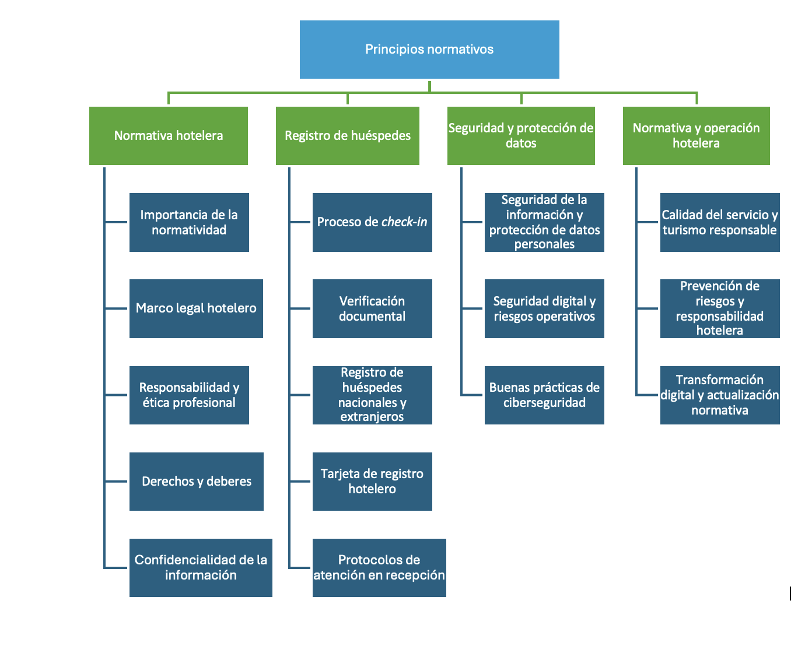

- ACTIVIDADES DIDÁCTICAS

DESCRIPCIÓN DE ACTIVIDAD DIDÁCTICA
Nombre de la Actividad | Normativa y operación hotelera: aplicando principios en recepción
Objetivo de la actividad | Verificar la apropiación de conocimientos relacionados con normatividad hotelera, registro de huéspedes, protección de datos, seguridad de la información y responsabilidad operativa dentro de los establecimientos de alojamiento.
Tipo de actividad sugerida |   Cuestionario Opción múltiple.
Archivo de la actividad  (Anexo donde se describe la actividad propuesta) | Actividad didactica_CF06

- GLOSARIO:

TÉRMINO | SIGNIFICADO
Atención al huésped | Conjunto de acciones orientadas a brindar servicio, orientación y solución de necesidades durante la estadía del cliente.
Autenticación de usuarios | Procedimiento utilizado para verificar la identidad de las personas que acceden a sistemas tecnológicos del hotel.
Ciberseguridad | Conjunto de prácticas y herramientas orientadas a proteger sistemas, redes y datos frente a amenazas digitales.
Confidencialidad | Principio que garantiza la protección y reserva de la información del huésped.
Contrato de hospedaje | Acuerdo mediante el cual el establecimiento presta el servicio de alojamiento al huésped bajo determinadas condiciones.
Control de acceso | Medida de seguridad que limita el ingreso a sistemas o información según permisos establecidos.
Copias de seguridad | Respaldos de información utilizados para recuperar datos en caso de pérdida o fallas tecnológicas.
Datos personales | Información que permite identificar a una persona, como nombre, documento, teléfono o correo electrónico.
Documento de identidad | Soporte oficial utilizado para verificar la identidad del huésped durante el registro hotelero.
ESCNNA | Sigla de Explotación Sexual Comercial de Niños, Niñas y Adolescentes asociada al turismo.
Firewall | Herramienta de seguridad digital que controla el acceso a redes y sistemas informáticos.
Habeas Data | Derecho que tienen las personas a conocer, actualizar y controlar el uso de su información personal.
Huésped | Persona que utiliza temporalmente los servicios de alojamiento de un establecimiento hotelero.
Ley General de Turismo | Conjunto de disposiciones legales que regulan la actividad turística en Colombia.
PMS | Sigla de Property Management System; sistema utilizado para administrar operaciones hoteleras y registro de huéspedes.
Prevención de riesgos | Acciones orientadas a evitar situaciones que afecten la seguridad, integridad o información dentro del hotel.
Procedimiento operativo | Conjunto de pasos organizados para desarrollar actividades dentro de la operación hotelera.
Protección de datos | Medidas orientadas a garantizar el manejo seguro y confidencial de la información personal.
Recepción hotelera | Área encargada del registro, atención y orientación de huéspedes dentro del establecimiento.
Registro hotelero | Procedimiento mediante el cual se formaliza el ingreso del huésped al establecimiento de alojamiento.
Responsabilidad social hotelera | Compromiso del establecimiento con prácticas éticas, seguras y responsables frente a la sociedad y el turismo.
Seguridad de la información | Protección de datos físicos y digitales frente a pérdida, alteración o acceso no autorizado.
Seguridad digital | Conjunto de herramientas y prácticas orientadas a proteger sistemas tecnológicos y redes informáticas.
Tarjeta de Registro Hotelero (TRH) | Documento físico o digital donde se registra la información del huésped y su estadía.
Turismo responsable | Modelo turístico orientado al respeto por el entorno social, cultural, económico y ambiental.
Verificación documental | Proceso de validación de documentos de identidad y soporte de información del huésped.
Virus informático | Programa malicioso que puede afectar sistemas, redes o información almacenada en equipos tecnológicos.

- REFERENCIAS BIBLIOGRÁFICAS

Bardi, J. A. (2011). Hotel front office management. Wiley.
Congreso de Colombia. (1996). Ley 300 de 1996. Ley General de Turismo. Función Pública. https://www.funcionpublica.gov.co/eva/gestornormativo/norma.php?i=8634
Congreso de Colombia. (2001). Ley 679 de 2001. Estatuto para prevenir y contrarrestar la explotación, la pornografía y el turismo sexual con menores. Función Pública.
Congreso de Colombia. (2005). Ley 985 de 2005. Medidas contra la trata de personas. Función Pública.
Congreso de Colombia. (2009). Ley 1336 de 2009. Función Pública. https://www.funcionpublica.gov.co/eva/gestornormativo/norma.php?i=36877
Congreso de Colombia. (2012). Ley 1558 de 2012. Modificación de la Ley General de Turismo. Función Pública.
Congreso de Colombia. (2012). Ley 1581 de 2012. Régimen general de protección de datos personales. Función Pública. https://www.funcionpublica.gov.co/eva/gestornormativo/norma.php?i=49981
Fondo Nacional de Turismo. (2003). Norma Técnica Sectorial Colombiana NTSH 003. Prestación de servicio de recepción y reservas conforme a manuales existentes. https://fontur.com.co/sites/default/files/2020-11/NTSH003.pdf
Kasavana, M. L., & Cahill, J. J. (2017). Managing computers in the hospitality industry. AHLEI.
Kaspersky Labs. (2021). ¿Qué es la ciberseguridad? Kaspersky Latinoamérica. https://latam.kaspersky.com/resource-center/definitions/what-is-cyber-security
Kotler, P., Bowen, J., & Makens, J. (2017). Marketing for hospitality and tourism (7th ed.). Pearson.
Ministerio de Comercio, Industria y Turismo. (2015). Decreto 1074 de 2015. Decreto Único Reglamentario del Sector Comercio, Industria y Turismo. SUIN-Juriscol. https://www.suin-juriscol.gov.co/viewDocument.asp?ruta=Decretos/30019935
Ministerio de Comercio, Industria y Turismo. (2016). Decreto 1964 de 2016. SUIN-Juriscol. https://www.suin-juriscol.gov.co/viewDocument.asp?ruta=Decretos/30030974
Ministerio de Comercio, Industria y Turismo. (2018). Decreto 2119 de 2018. SUIN-Juriscol. https://www.suin-juriscol.gov.co/viewDocument.asp?id=30035940
Ministerio de Comercio, Industria y Turismo. (2022). Guía legal de los prestadores de servicios turísticos: alojamiento y hospedaje. https://www.mincit.gov.co/minturismo/analisis-sectorial-y-promocion/guias-legales-de-los-prestadores-de-servicios-turi/28-09-2022-guia-pst-alojamiento-sept2022.aspx
Oracle Hospitality. (2023). Property Management Systems (PMS). https://www.oracle.com/hospitality/

- CONTROL DEL DOCUMENTO

 | Nombre | Cargo | Dependencia  (Para el SENA indicar Regional y Centro de Formación) | Fecha
Autor (es)

- CONTROL DE CAMBIOS

 | Nombre | Cargo | Dependencia | Fecha | Razón del Cambio
Autor (es) | María Fernanda Morales Angulo | Evaluador instruccional | Regional Atlántico. Centro de Comercio y Servicios. | Mayo de 2026 | Actualización.

